МОДНЫЙ ПРИГОВОР

Давайте задумаемся вот над каким «Числовым полем». Количество клеток в организме человека — около 100.000.000.000.000 (100 триллионов). Самые короткоживущие из них (1—2 дня) — это клетки кишечного эпителия. Ежедневно погибает около 70 миллиардов этих клеток. Примером других короткоживущих клеток являются эритроциты — их ежедневно погибает около 2 миллиардов. Однако есть и такие клетки (например, нейроны, клетки волокон скелетных мышц), продолжительность жизни которых соответствует жизни организма.

При нашем рождении в мозгу уже существует около 14 миллиардов клеток. И это количество не увеличивается до самой смерти. После того, как человеку исполняется 25 лет, ежедневно происходит сокращение количества клеток мозга на 100 тысяч, но правда, не у всех. «Многа букафф, могабукафф…» — дурная позиция. Думать надо вовремя, головой работать неустанно, вот тогда они не будут атрофироваться, и Альцгеймер никогда не достанет! Биологическая природа не терпит пустоты, посему только за ненадобностью клетки могут исчезать. У космонавтов, например, в состоянии невесомости атрофируются костные балки в течении одной недели, но при возвращении на землю прежняя структура в костях возвращается. Посему, героев космоса на носилках из кораблей выносят. Ну, а сколько на нашей Планете Земля отдельных атомов и молекул?

«ХЗ» - самое правильное народное мерило в данном случае, однако с какой целью такие подсчеты выполнялись, даже на уровне клеток человеческого организма, нам тоже не ведомо. А почему я обратил на триллионное количество свое и ваше внимание, думаю, что это вопрос никакой. Если существуют отдельные атомы и молекулы, и между ними возникают взаимодействия, приводящие к образованию более сложных комплексов, то информационные связи при этом однозначно присутствуют. В виде чего? Если первична информация, то бишь программа по самосборке, которая сначала видоизменяет пространство, а потом формирует новые химические вещества или супрамолекулярные агрегаты, такая связь должна быть всеобъемлющей и воздействовать на каждый атом, находящийся во Вселенной. Изгоев тут не бывает, и от себя не убежишь.

Зачем в Израиле надо было изобретать велосипед, когда российские нефтяники пошли по пути использования «внутрипланетарного бойлера»? Заливай в отработанную скважину морскую водичку, а на выходе получай молодую нефть. Красота! Да и на уровне изобретенных человечеством средств информационной коммуникации, с использованием электромагнитных волн, мы по отношению к Мирозданию весьма и весьма проигрываем. Передача информации по оптоволоконным проводочкам стала почти революцией, лазерные технологии неустанно развиваются, а квантовые компьютеры в скором будущем вытеснят допотопные железяки из вашего дома. Хотя жаловаться не на что, карманные устройства, воспринимающие электромагнитные волны, но с ЖК дисплеями, нас вполне устраивают.

Итак, если бы атомы и молекулы использовали для мобильной связи только эти волны, то здоровенная железяка со всевозможными антеннами и локаторами должна быть в центре Вселенной, вместе с обслуживающим ее персоналом. Но нет ее, и слава Богу, что нет… Накрылся бы такой спутник, открутись какая-нибудь гайка и жизнь на Земле встанет на атомном уровне. Мм… да. Ученые посчитали так же, что температура поверхности Солнца составляет около 5500 °С. и там… тоже никто не живет и его не обслуживает. А вот энергия нашего светила обеспечивает все материальные объекты на Земле не только теплом и светом, но и возможностью квантовых, фотонных коммуникаций, которые не утратили своего значения даже на клеточном уровне, превращаясь в биофотонное лазерное излучение. Посему, и у нас вот такое громадное количество клеток… Нет, о чем это я? Подождите, сначала были разрозненные одноклеточные организмы. Опять же используя народное мерило «ХЗ», мы понимаем, сколько их было в океане, затем на суше, и снова в океане, в виде многоклеточных организмов, и снова на суше, куда рыбы выползли.

Локальные информационные взаимодействия между многоклеточными организмами сформировались намного позже. Находясь в пределах видимости можно было понимать язык телодвижений или передавать звуковые сигналы. Наверное, это намного удобней, чем осуществлять контакты с помощью спутанных фотонов, но только и всего. Ибо на процессы самосборки никакие угрожающие позы или вопли, воздействия не оказывают. Как мы состояли из клеток, так и состоим, а они состоят из атомов и молекул, и все используют только каналы мгновенной фотонной коммуникации. Далее. С появлением независимых одноклеточных организмов, процессы самосборки сместились во внутрь пространства, ограниченного клеточной мембраной, и многое осталось за ее пределами, превращаясь в окружающую среду. С этой революционной грани, самым главным значением в ЧИСЛОВОМ ПОЛЕ обретает магнитное квантовое ЧИСЛО (M) – характеризующее ранее КОЛИЧЕСТВО ОРБИТАЛЕЙ, ибо оно способно принимать ЗНАЧЕНИЯ в интервале от минус одного до плюс единицы.

Понимаю, дорогие мои, что подсчеты, даже в пределах от одного до семи (плюс, минус) особой радости у вас не вызывает, однако здесь не складывать станем, а ВЫЧИТАТЬ. Посему придаем чрезвычайно архиважное значение словам «НЕ НАДО», «НЕТ», «НЕ ХОЧУ», «НЕ БУДУ» или «ОТКАЗЫВАЮСЬ». Да, водичка она в митохондриях кипит, но какой смысл синтезировать внутри собственной цитоплазмы неорганические соединения, когда ими окружающая среда просто нафарширована? Проще их включить в собственный рацион питания в виде необходимых микроэлементов, что мы и делаем до сих пор. Первый ОТКАЗ от подобных трансмутаций свершился и тем самым расход энергии был направлен на иные цели. Разумно? А то! Что еще попало под прицел магнитного квантового числа в виде значения МИНУС? Да, это был белковый синтез, ибо в окружающей водной среде, нафаршированной неорганическими элементами, находилось не меньше таких же прожорливых существ, и кто из них первый додумался пожирать себе подобных, с целью завладеть готовыми белковыми молекулами, тот превратился в особый вид одноклеточных, которых можно отнести к плотоядным. Хотя и растительными клетками они тоже стали питаться, но ведь клеточными организмами, а не одной водичкой с микроэлементами. Следовательно, дополнительная энергия была потрачена на разрушение клеточной оболочки, находящейся в окружающей среде.

Не только борьба за собственное существование привела к появлению средств передвижения, ибо в самом начале они не были записаны в картуше. Достаточно броуновского или термодинамического потока, чтобы распространятся в пространстве морей и океанов. Эта схема сохранилась, к примеру, для одуванчика на суше. Привожу его пример, дабы вам было понятней, о чем пишу. Активные и целенаправленные движения в поисках пищи, и такие же бегство от хищников, стали жизненно необходимыми, посему и на картуше, в основании клетки мы впервые увидели эти новые органы, выходящие за пределы мембраны.
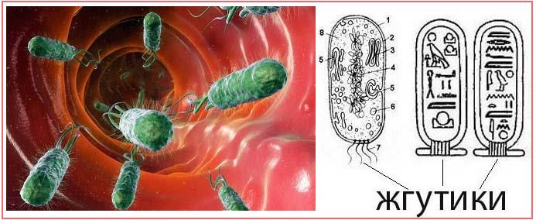
Следующая МИНУС ЕДИНИЦА привела к новому революционному преобразованию живых организмов, и вот что тут произошло. Ну, представьте себе, если бы вас поместили в тесную комнату, положили бок об бок рядом с другими гражданами, сказали, что вас будут всегда кормить, поить, мыть, снабжать свежим воздухом, защищать от холода и внешней агрессии, но при условии, что никогда не сможете самостоятельно двигаться. То есть вообще никуда ходить нельзя, ни руками, ни ногами шевелить и даже поворачиваться с боку на бок запрещено. Какой бы Емеля на такой образ жизни согласился? Но именно данные условия были созданы для любого многоклеточного организма, и клетки, вошедшие в него, в первую очередь утратили органы передвижения, тесно соединяясь между собой. Картуш здесь снова оказался без жгутиков, да и его форма видоизменилась, превращаясь в шарообразную. Посему, на «Хризопеи Клеопатры» мы его видели в новом обличии. Однако ничего подобного не произошло, если бы клетка просто превратилась в безмозглый кирпичик живого организма, утратив кроме органов передвижения еще и органы чувств, или рецепторы, находящиеся на ее оболочке. Программное обеспечение не может быть деградировано. Напротив, оно развивается, совершенствуется, эволюционизирует.

Один миллиард лет назад появились первые многоклеточные организмы, 570 миллионов лет назад появились первые членистоногие — предки насекомых, паукообразных, ракообразных и ряда других групп. Возьмем к примеру многоклеточный организм — наутилус в сравнении с рыбами и протоамфибиями, которым насчитывается 500 миллионов лет. Этот панцирный организм появился первым, и он сохранился до сих пор, и его защита от внешнего агрессивного воздействия вполне понятна, и логична – твердая раковина, которая со временем растет по спирали. Следовательно, он из мелкого превращается в крупное животное. Увеличивается, развивается. Казалось бы, что еще надо? Идеальное творение Матушки-Природы! Но кому в голову впервые пришла мысль, (либо программа по новой самосборке) что твердое, костное образование должно оказаться внутри, а сверху белковая мякоть, практически всегда уязвимая для любых зубов?! Это же была самая безумная идея! Наутилус ее до сих пор не понимает, он так и остался на прежнем уровне развития, не вылезая из своей раковины. А рыбы вышли на сушу и превратились в млекопитающихся. 360 миллионов лет назад появились первые земноводные, затем люди, и в результате этой безумной идеи, сохраняют такую биологическую структуру, рождаются абсолютно голыми. А взрослые особи живут даже без… шерсти. Модный приговор?
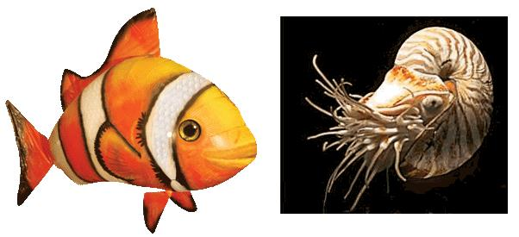
Конечно смешно, что ученые мужи, исследуя кластеры воды, заново открыли ГОМЕОПАТИЮ, однако ваша эрудиция… Нет, не эрудиция, а твердое научное знание, должно ОСТАВИТЬ (МИНУС ЕДИНИЦА, ДАРОМ НЕ НАДО, НЕТ, НЕ ХОЧУ, НЕ БУДУ, НА Ф... НЕ СДАЛОСЬ) за пределами ваших клеточных и мозговых оболочек, обывательский информационный уровень, в котором Алан Чумак, заряжал воду, исцеляя людей от разных заболеваний. Ну, было, что поделаешь, было. Все ходили с подобными бутылочками… Если свободная память воды беспредельна, и «ХЗ» сколько таких молекул в океане находится, то хранит ли эта Стихия не «чумаковые заряды», не гомеопатическую информацию, после разведения молекул пенициллина, а все программы по зарождению того же наутилуса или возникновению рептилий, которым по срокам должно быть 300 миллионов лет? И что это за хранилище такое, в котором данные программы не совершенствуются и не эволюционизируют, а просто на кластерных полочках лежат? Лучше не Чумака вспоминайте, а старый советский научно-фантастический фильм «Солярис». Проку от этого и радости намного больше станет.
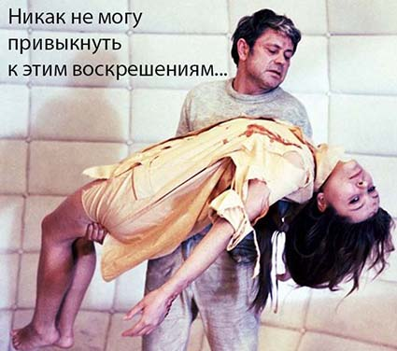
В нашем, родненьком, земном океане все фотодомены и находятся. Какой еще вам Космический Разум требуется? И только Белый Свет связывает каждую клеточку организма вот с такой планетарной «генетической памятью». Да, это Святая Вода, которая превратилась в мокрую и соленую окружающую среду, а солнышко, это, с точки зрения отдыхающих, не спутанные фотонные взаимодействия, а оно просто греет, и всем «на пляжу» хорошо! Слушайте меня. Маски от того и бессмертны, что фотодомены активируются. Любые воплощения могут быть, но разница реалий от научной фантастики Андрея Тарковского заключается только в том, что самосборка не может осуществляться, минуя уровень микромира и живой клетки. То есть материализация главной героини этого фильма целиком, да еще в одежде, за одну ночь произойти не может.

Девять месяцев не миновать и последующее восьмилетнее форматирование неизбежно, однако наша программа целиком и полностью здесь прописана. Она не исчезает и после смерти человека, и будет храниться миллионы лет, и станет взаимодействовать с другими информационными системами. Однако, если все атомы и молекулы укладываются в ЧИСЛОВОЕ ПОЛЕ «Периодической системы элементов Д.И. Менделеева» и их количество не превышает сотню, то реальное пересыщение атомов и молекул во Вселенной принципиальной разницы не имеет. Информационная связь осуществляется только по незыблемым доменам, а вычислить их было не так-то просто. Помимо всего, переход от неживой к живой материи произошел на уровне картуша, после восьмого элемента, а не в конце всего перечня. Вода порождает клетку, вот и поставьте здесь и сейчас знак равенства и точку над «I»!
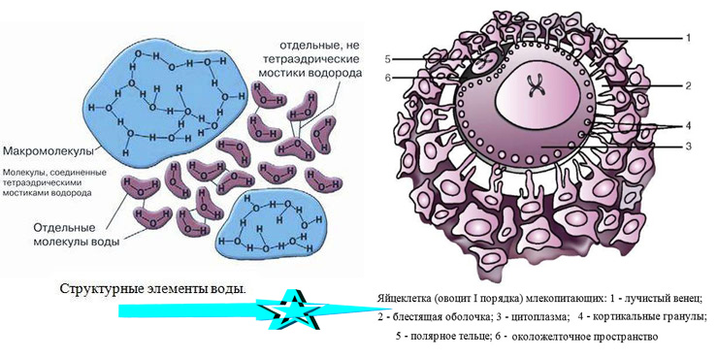
Сколько доменов нам предстоит еще открыть? Кратко перечислю. Прежде, чем рассуждать о развитии зародыша и плода в динамике, узнаем, что понятия зародыша и плода не идентичны. Зародыш, или иначе эмбрион, это организм, у которого только образуются его главные определительные черты, это организм, находящийся в периоде органогенеза (образования органов). Только с девятой недели мы говорим не об эмбрионе, или зародыше, а о плоде. Здесь легко определяются главные внешние морфологические признаки. Тело относительно головы постепенно увеличивается. Конечности еще удлиняются. Атрофируется хвостик. Лицо сформировано полностью. В длину плод достигает 30 мм и более. Значит, объективно существует эмбрионально-плодовый домен (ЭПД). На клеточном уровне взрослого человека мы обозначим стволовой клеточный домен или (СКД). Информационные нарушения могут возникать на органно-клеточном уровне, посему мишенями негативных программ могут стать органоиды любой клетки, следовательно, клеточно-органоидный домен (КОД) предшествует органно-клеточному домену или (ОКД). Домены по сердечно-сосудистой системе будут называться ДСС, по дыхательной системе ДСД, по пищеварительной системе ДПС, и так далее.

Негативные программы могут вносить изменения между образом (доменом) и подобием (клеткой, органом или человеком целиком), посему точная диагностика – половина успеха. Коррекционные программы должны восстанавливать идеальную матрицу в месте ее нарушения, и сценарии таких программ разработаны. Они переведены в квантовую версию, и будут находиться в следующей программной базе. Вкратце расскажу о возможных искажениях и что из себя представляют так называемые символические негативные программы. Впервые методику свободных зрительных ассоциаций использовал доктор Зигмунд Фрейд. Есть аналогичная технология доктора Кобринского Б.А., которая при субъективных зрительных ассоциациях открывает перед человеком образ его заболевания.
«Система должна порождать образы из образов» – Д.А. Поспелов
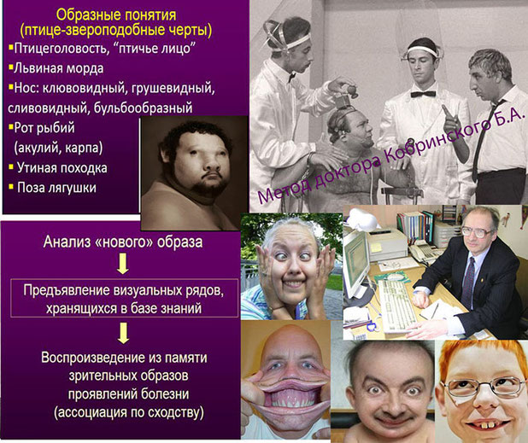
Образные представления в медицинских интеллектуальных системах.
Борис Аркадьевич Кобринский — российский ученый: доктор медицинских наук, профессор, действительный член РАЕН. Член Научного совета Российской ассоциации искусственного интеллекта,
Член Исполнительного комитета Российской ассоциации телемедицины,
президиума Ассоциации медицинской информатики.

Но если мы не знаем, каким способом деформируются символы той или иной биологической системы у человека, субъективных суждений здесь не избежать. В процессе эмбриогенеза плод повторяет весь путь эволюции живых организмов от первой биологической клетки до Человека Разумного, а это, как минимум 4 миллиарда лет по срокам, с того момента, когда появились первые доядерные организмы – прокариоты. В случае известных нарушений у людей могут оставаться рудименты в виде жаберных щелей, перепонок между пальцами, хвоста или повышенной волосатости. Как бы все о том знают. Однако негативная программа действует по схеме палиндромов, извращая эволюционный путь. Посему, если символом здоровой костно-мышечной системы является кентавр, то перевертыш, вызывающий заболевания будет выглядеть, как человек с головой быка. Ну, недаром чертей малюют с рогами, и такой же символ с времен древнеегипетской мифологии нам очень хорошо известен.
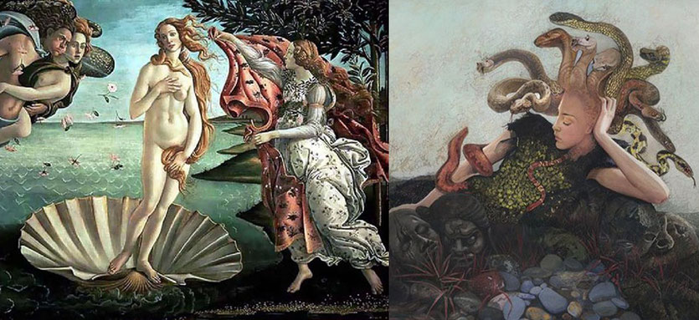
Пусть наутилус в своем развитии застрял, но не деградировал, зато наши слизистые оболочки включили в симбиоз не убиваемую белковую структуру грибов, плазмодиев или моллюсков. Здесь символика «Рождения Венеры» Боттичелли является абсолютно здоровой, но если вместо головы у женщины будет символ в виде «Медузы Горгоны», то этот перевертыш однозначно вызывает искажение в фотодомене и формирует неизлечимые заболевания. Считать фотонную информацию с идеального символа теперь не представляет труда и голову у этой мерзости мы отрубим однозначно!

(продолжение следует)

27 июля 2016 г.

